 **zondag 16 februari 2020**



Voorganger: Margreet de Bree  
 Organist: Paul Balhaus

****************

**DE V O O R B E R E I D I N G**

De klok luidt – het wordt stil  
  
Welkom en begroeting

Zullen we samen bidden:

God,  
we zijn bij elkaar

op zoek naar stilte  
naar leven en liefde

naar onszelf  
naar U

**GOD   
LAAT UW LICHT OVER ONS OPGAAN  
WEES VOOR ONS LIEFDE DIE BLIJFT**

- de twee kaarsen worden aangestoken

- drempellied: 216: Dit is een morgen: 1, 3

1 Dit is een morgen als ooit de eerste,

zingende vogels geven hem door.

Dank voor het zingen, dank voor de morgen,

beide ontspringen nieuw aan het woord.

3 Dag van mijn leven, licht voor mijn ogen,

licht dat ooit speelde waar Eden lag.

Dank elke morgen Gods nieuwe schepping,

dank opgetogen Gods nieuwe dag.

*(gemeente gaat staan)*

Bemoediging en groet

v: Onze hulp is in de Naam van de Heer

a: SCHEPPER EN BEHOEDER VAN ALLE LEVEN

v: De Eeuwige die naar ons omziet  
a: IN ZIJN LIEFDE MOGEN WIJ LEVEN  
v: Wij groeten elkaar   
a: IN DE NAAM VAN DE VADER, DE ZOON

EN DE HEILIGE GEEST. AMEN.

Lied: 275 Heer onze Heer: 1, 3, 4

1 Heer onze Heer, hoe zijt Gij aanwezig

en hoe onzegbaar ons nabij.

Gij zijt gestadig met ons bezig,

onder uw vleugels rusten wij.

3 Gij zijt onzichtbaar voor onze ogen

en niemand heeft U ooit gezien.

Maar wij vermoeden en geloven

dat Gij ons draagt, dat Gij ons dient.

4 Gij zijt in alles diep verscholen,

in al wat leeft en zich ontvouwt.

Maar in de mensen wilt Gij wonen

met hart en ziel aan ons getrouw

*(gemeente gaat zitten)*

Kyriegebed, afgesloten met Kyrie:

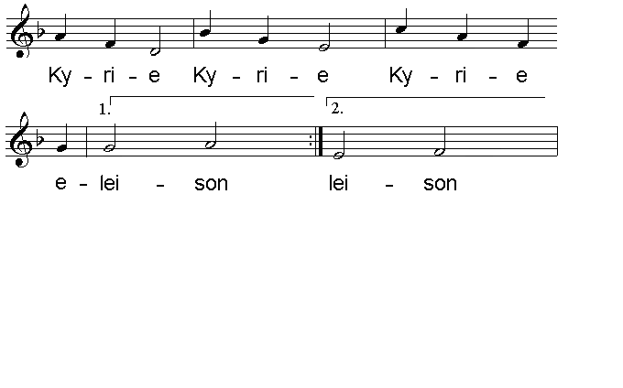

Glorialied: 974: Maak ons uw liefde, God, tot opmaat: 1, 3

3 Elkaar bidden wij toe:

volhard in het geloven,

verlies uw vreugde niet

en kom uw pijn te boven.

Laat lichten uw gezicht

over de duisternis

waarin de ander in

gemis gevangen is.

1 Maak ons uw liefde, God,

tot opmaat van het leven!

Wij zijn geroepen om

haar zingend door te geven.

De wereld zegt ons niet

de goede woorden aan.

Vernieuw ons hart en doe

ons uw beleid verstaan.

Moment met de kinderen

**DE SCHRIFTEN**

Gebed

Lezing: Deuteronomium 30: 19 -20

Lied: 334: Het woord dat ik jou geef, 3x

1 Het woord dat ik jou geef is niet te zwaar,

is niet te hoog,

jij kunt het volbrengen

Lezing: Romeinen 13: 8 – 10

Lied 793: Bron van liefde, licht en leven: 1

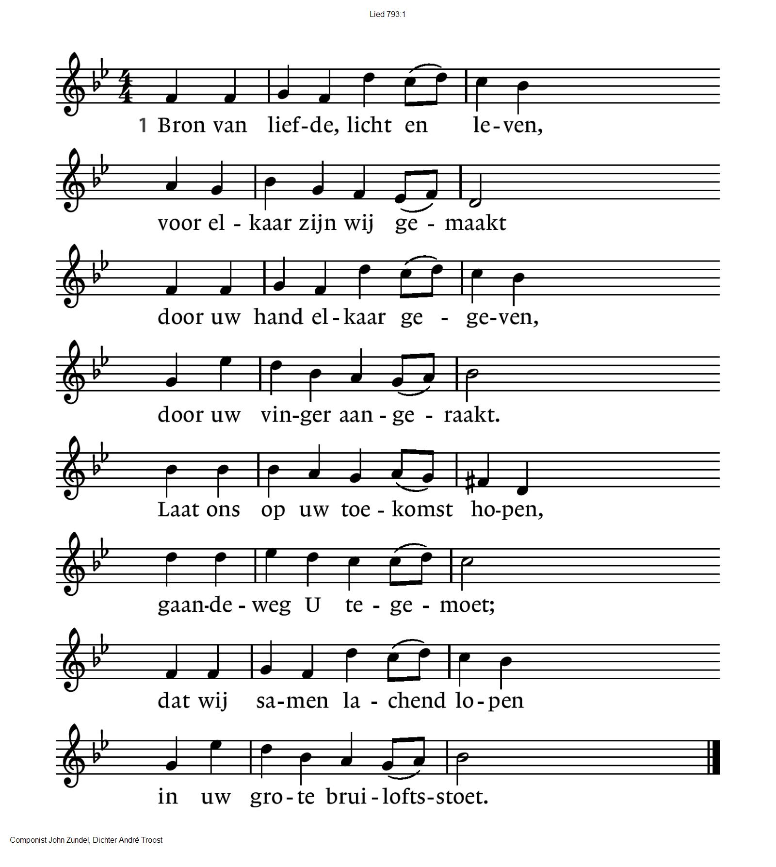

Lezing: Matteüs 5: 21 – 26

Lied 333: Kom, Geest van God, 2x

1 Kom, Geest van God,

maak onze harten open,

dat Christus bij ons woning vindt.

Overweging

Muziek

Lied: 841: Wat zijn de goede vruchten: 1, 2

2 geloof om veel te geven,

te geven honderd-in,

wij zullen leren leven

van de verwondering:

dit leven, deze aarde,

de adem in en uit,

het is van Gods genade

en zijn lankmoedigheid.

1 Wat zijn de goede vruchten,

die groeien aan de Geest?

De liefde en de vreugde,

de vrede allermeest,

geduld om te verdragen

en goedertierenheid,

geloof om veel te vragen,

te vragen honderd-uit;

Gebeden - Stil Gebed – Onze Vader  
 als acclamatie tussen de gebedsintenties: “Dat uw woorden in ons branden”  
  
 “Dat uw woorden in ons branden,   
 als een vuur voor hart en handen,   
 als een licht voor ons uit “ ( ZG 6, 96)

Onze Vader die in de hemel zijt,

Uw naam worde geheiligd.

Uw koninkrijk kome,

Uw wil geschiede, op aarde zoals in de hemel.

Geef ons heden ons dagelijks brood.

En vergeef ons onze schulden

zoals ook wij onze schuldenaars vergeven.

En leid ons niet in verzoeking,

maar verlos ons van de boze.

Want van U is het koninkrijk

en de kracht  
en de heerlijkheid  
in eeuwigheid, Amen

Collecte

1e Rudolphstichting

2e Pastoraat en Eredienst

3e Kerk in Actie - Kameroen

Vredegroet, we wensen elkaar vrede 

Slotlied 416: Ga met God: 1, 2, 4

1 Ga met God en Hij zal met je zijn,

jou nabij op al je wegen

met zijn raad en troost en zegen.

Ga met God en Hij zal met je zijn.

2 Ga met God en Hij zal met je zijn:

bij gevaar, in bange tijden,

over jou zijn vleugels spreiden.

Ga met God en Hij zal met je zijn.

4 Ga met God en Hij zal met je zijn

tot wij weer elkaar ontmoeten,

in zijn naam elkaar begroeten.

Ga met God en Hij zal met je zijn.

Zending en Zegen

* * * * *

Reacties op de viering zijn welkom in de doos in de hal óf via het adres:: [*reactieviering@pknhuissen.nl*](mailto:reactieviering@pknhuissen.nl)*.*In de werkgroep VIEREN worden deze besproken en wordt er gekeken

hoe we daarmee onze vieringen kunnen ‘verbeteren’.